ACTA DE ENTREGA
Dosquebradas, mayo de 2026
No | IMAGEN | CANTIDADES | DESCRIPCIÓN
1 | 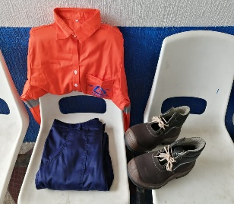 | 1 | PANTALON TALLA 36
2 |  | 1 | CAMISA TALLA L
3 |  | 1 | CALZADO TALLA 40 2026-1
DESTINO:
Se hace entrega Al funcionario LUIS MIGUEL ACEVEDO GALLO identificado con C.C 1088022678 del elemento que se relaciona en el cuadro anterior y en las mismas condiciones deberá ser devuelto al Almacén de SERVICIUDAD, salvo el deterioro normal por su uso.
Si se presenta desperfecto por manejo inapropiado dentro del uso normal, pérdida, hurto o daño será responsabilidad de quien lo recibe.
Nota: La bota tiene una garantía de cuatro (3) meses a partir de mayo de 2026; después de este periodo no se aceptan reclamos ni devoluciones
Recibida la dotación se tiene 15 días calendario para realizar cualquier reclamo
En caso de cambio de destino o funcionario de estos elementos, deberá ser notificado por escrito al área de talento humano por la persona a cargo del mismo.
Entrega Recibe
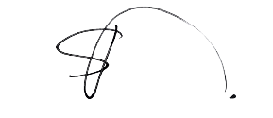
SANTIAGO VILLA ROMERO LUIS MIGUEL ACEVEDO GALLO
Profesional Especializado Logística C.C 1088022678

